短信精确营销平台

用户手册
版本v1.0

目录
1. 短信精确营销平台概述 3
2. 功能结构 3
3. 运营管理后台 5
3.1. 站点设置 5
3.2. 个人资料 5
3.3. 用户管理 5
3.4. 帐号管理 5
3.4.1. 商户帐号 5
3.4.2. 代理帐号 6
4. 商户门户 6
4.1. 渠道管理 6
4.1.1. 分组管理 6
4.1.2. 组成员管理 7
4.1.3. 批量上传分组成员 7
4.2. 营销内容管理 8
4.2.1. 营销内容制作 8
4.2.2. 营销内容发布 9
4.3. 统计报表 10
5. 代理门户 13
5.1. 代理帐号 13
5.2. 商户帐号 13

短信精确营销平台概述

功能结构
短信精确营销平台系统的功能。
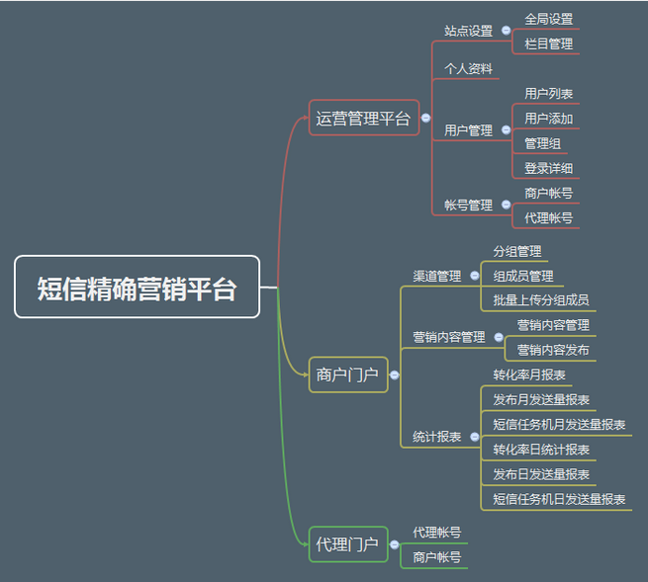

登录页面
用户打开浏览器，输入系统网址，进入系统登录页面；用户输入用户名和密码正确后，登录系统，操作完成后点击页面右上方的【退出】退出系统。

【登录】
打开IE浏览器，在地址栏中输入本系统网址，回车，进入POS 终端管理系统登录页面，如图3-1
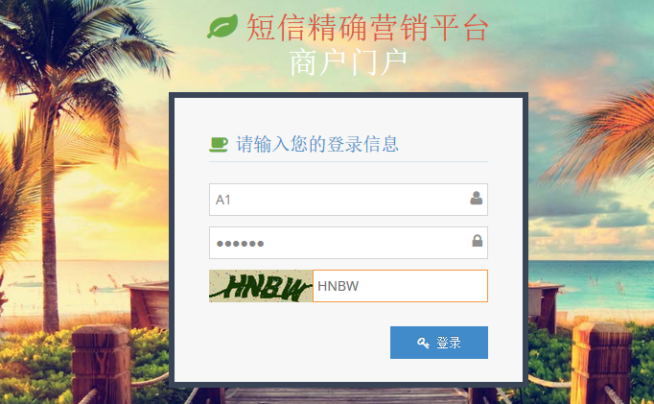
图3-1
【退出】

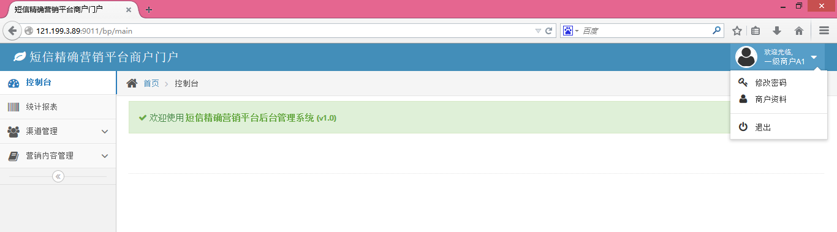

运营管理后台
  - 站点设置

全局设置
【功能说明】
用于环境的基本参数设置。包括基本设置和上传设置。基础设置如网站标题、超时时间等
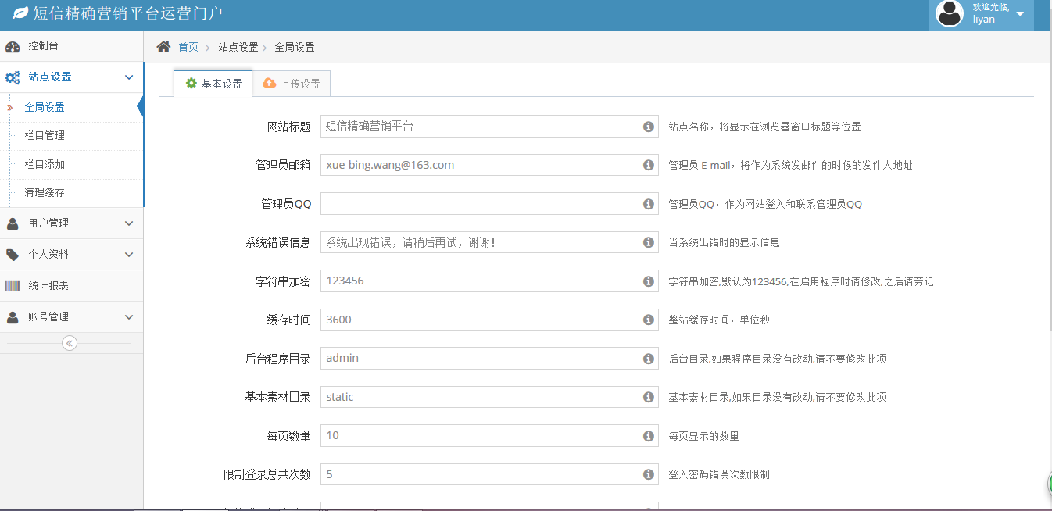

栏目管理
【功能说明】
栏目管理主要用于添加菜单，控制菜的展示层级和顺序。一般由系统管理员设置，其它人员不能查看此功能。
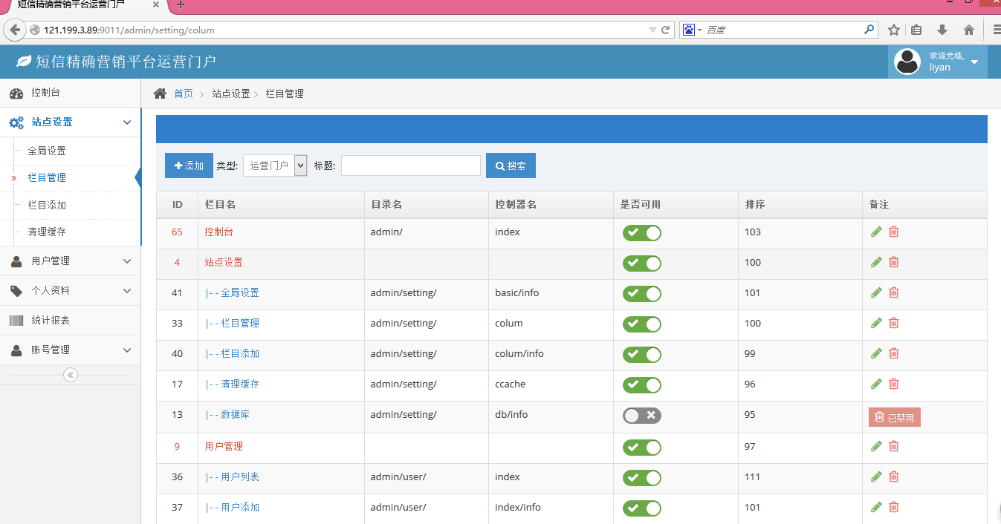
  - 个人资料
【功能说明】
用于运营管理人员修改自己的用户密码、昵称、邮箱等，其功能主要是管理员分配帐号后，用于运营人员修改自己的用户密码
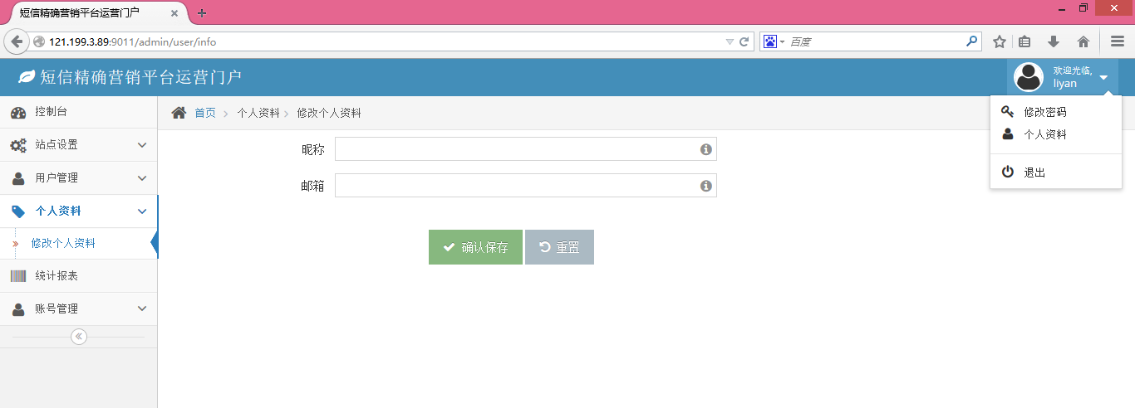

【密码修改】
步骤：1、点击右上方的按扭，弹出修改密码菜单，点击“修改改密码”。
密码必须由数字和字母组成，且不小于6位。
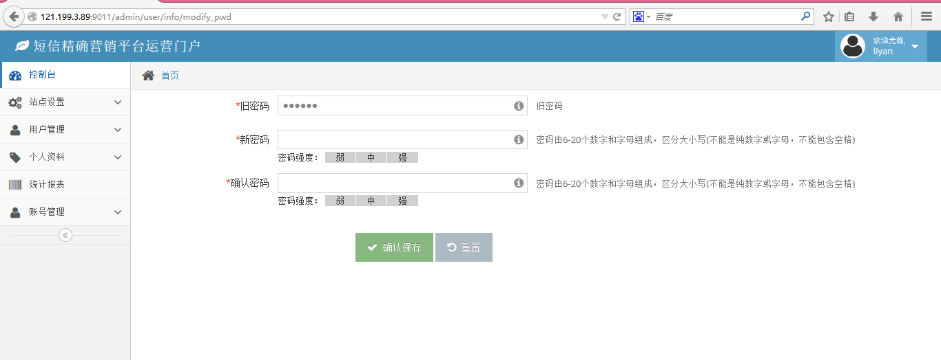

  - 用户管理

用户列表
【功能说明】
用于展示运营门户管理人员的名单。可在此进行新增和查找。
【操作方法】
点击菜单栏中【用户管理】的二级菜单“【用户列表】”，进入页面。

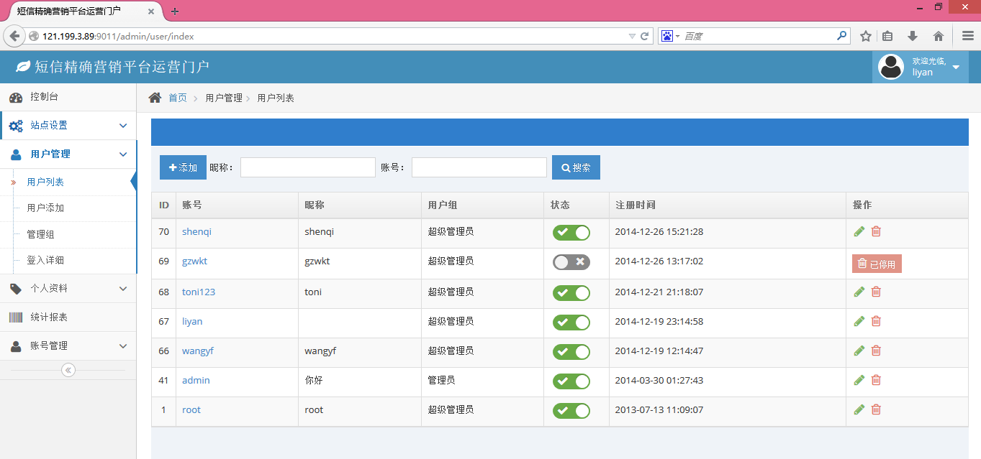

用户添加
【功能说明】
管理员进行运营门户人员的帐号新增。
【操作方法】
点击菜单栏中【用户管理】的二级菜单“【用户列表】”，进入页面。

【帐号】登录用户名
【密码】必须由数字和字母组成，且最小6位，最大20位
【所属用户组】用于进行人员角色的分配
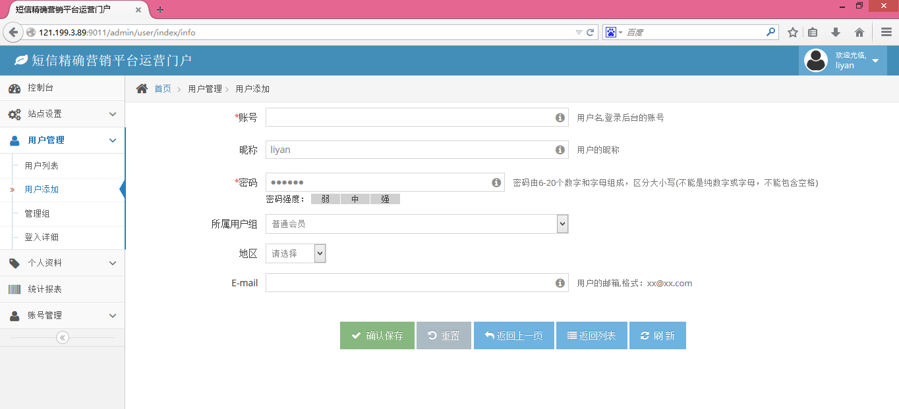

管理组
【功能说明】
用于角色的管理，添加修改删除角色，同时对角色赋予相应的菜单权限。
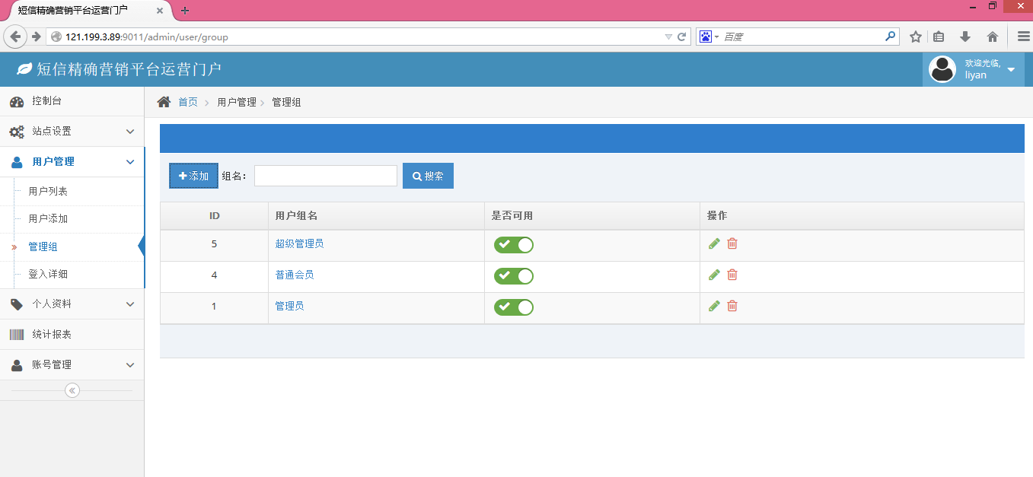
【添加角色】
输入角色名称，同时勾选角色对应的菜单权限
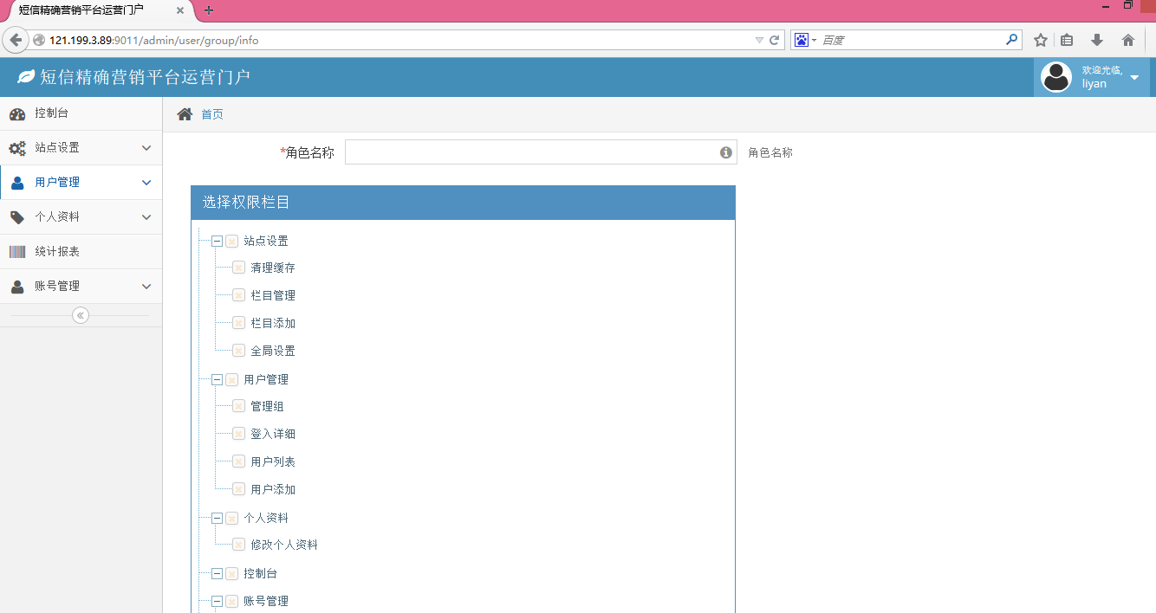

【编辑角色】对此角色拥有的菜单权限进行修改
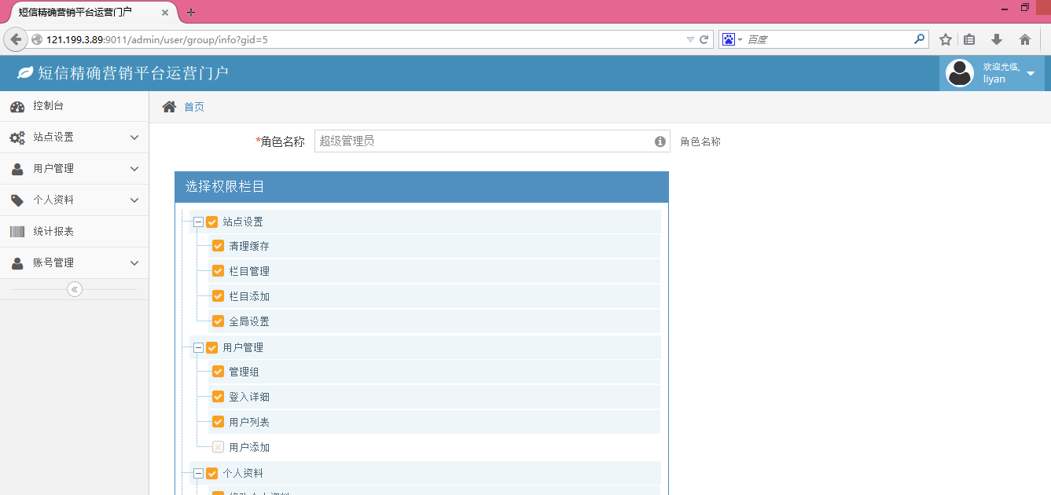

登录详细
【功能说明】
用于详细记录运营门户、商户门户、代理门户人员登录系统的名单、Ip、登录时间
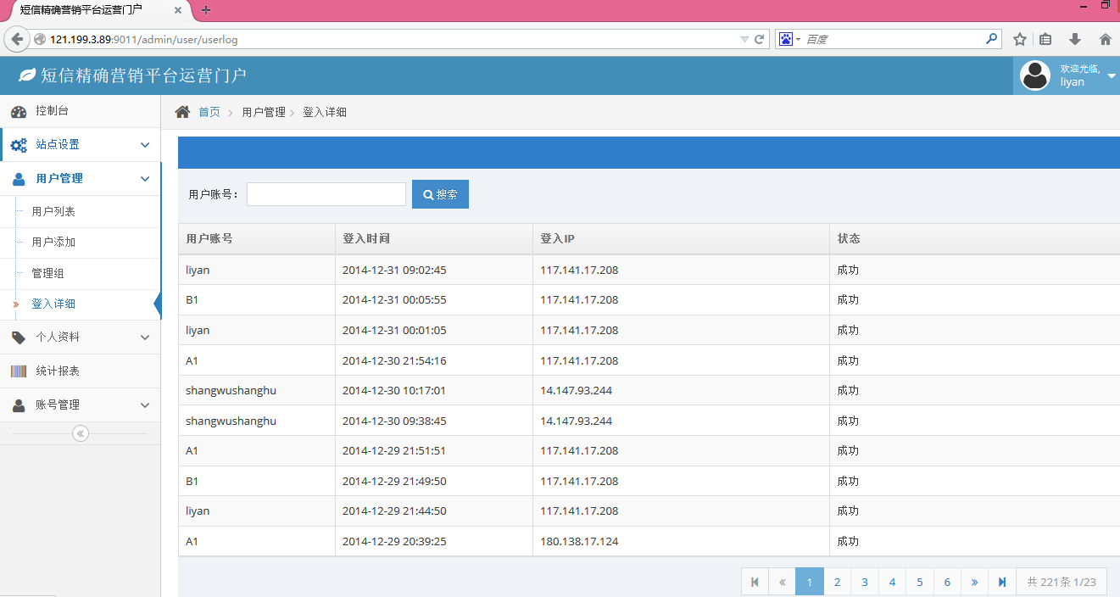
  - 帐号管理

商户帐号
【功能说明】用于分配置一级商户门户的管理帐号
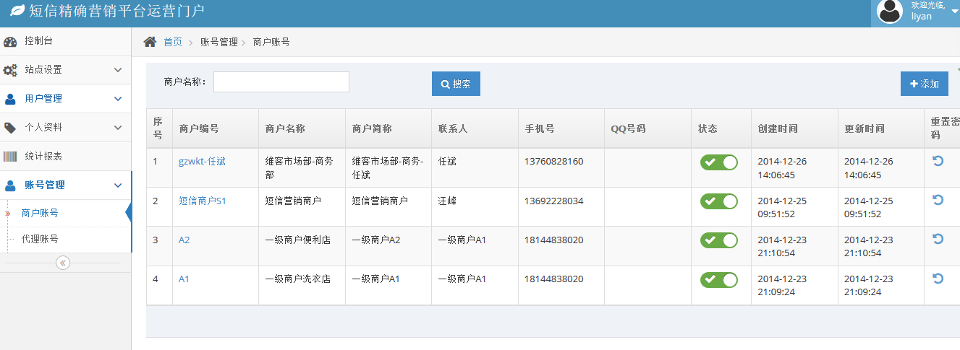

代理帐号
【功能说明】用于分配一级代理的帐号和密码
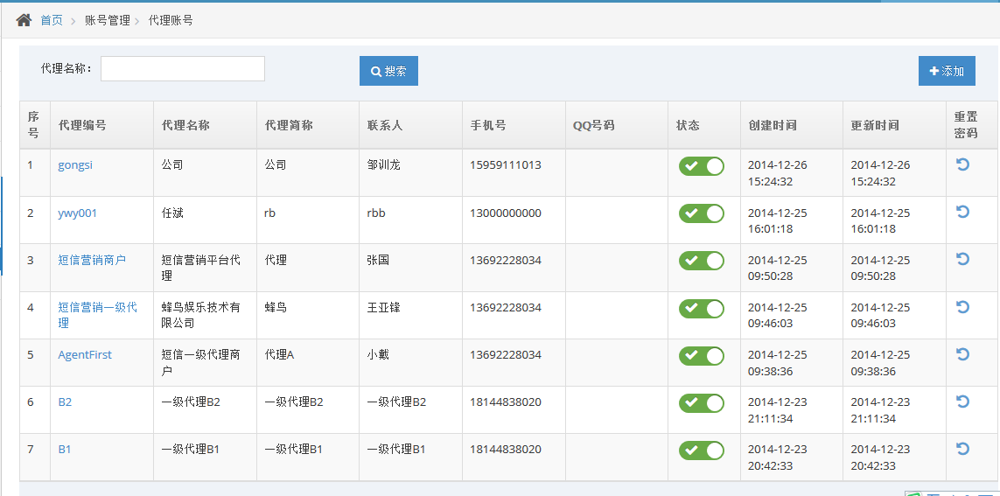

商户门户
  - 渠道管理

分组管理
【功能说明】
建立分组，对成员进行分类管理。
【操作方法】
点击菜单栏中【渠道管理】的二级菜单“【分组管理】”，进入页面。
【添加】
输入组名，点击确认保存，返回列表查看添加的记录。
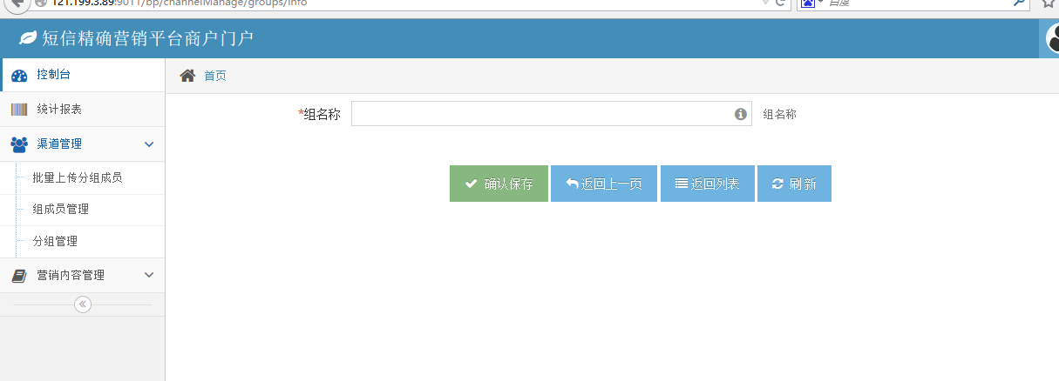
【搜索】
输入组名称，点击搜索，模糊匹配查询出相关记录。
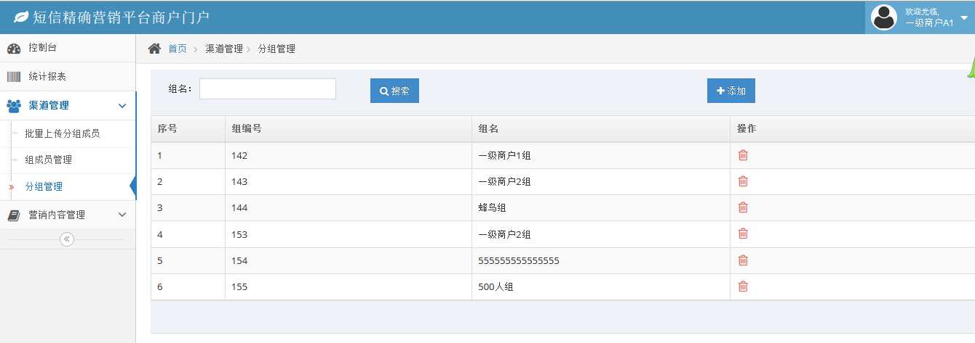
【删除】
选择一条记录，点击删除，弹出删除确认对话框。
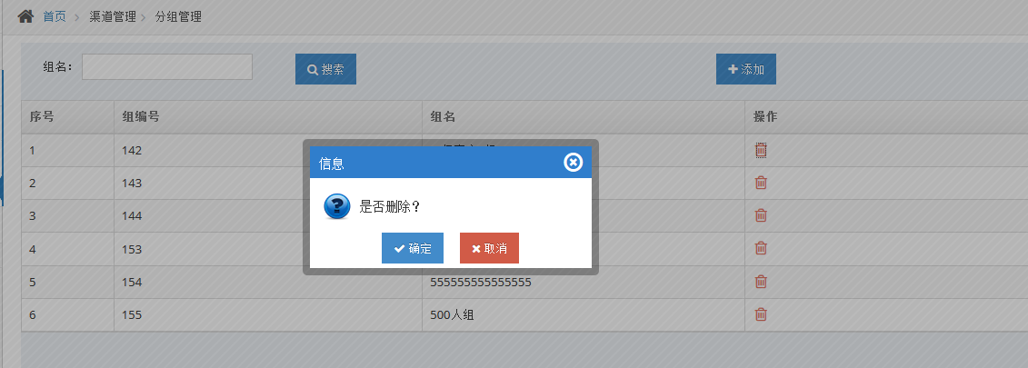

组成员管理

批量上传分组成员
【功能说明】
可以批量上传成员组人员的手机号和姓名。
【操作方法】
点击菜单栏中【渠道管理】的二级菜单“【批量上传分组成员】”，进入页面。

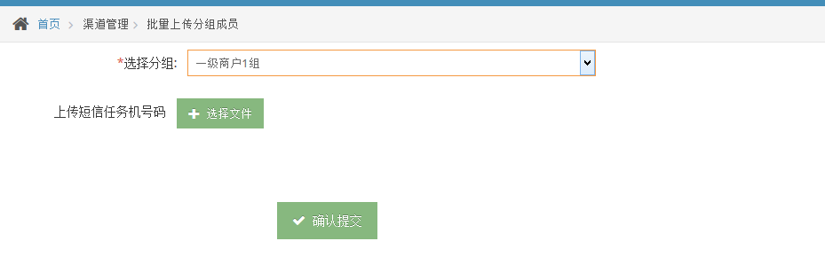
图5-1
- 下拉框选择分组
- 上传Excel文件，点击【确认提交】
- 检查是否上传成功，进入【组成员管理】查询，下拉框选择组名，检查记录条数是否正确
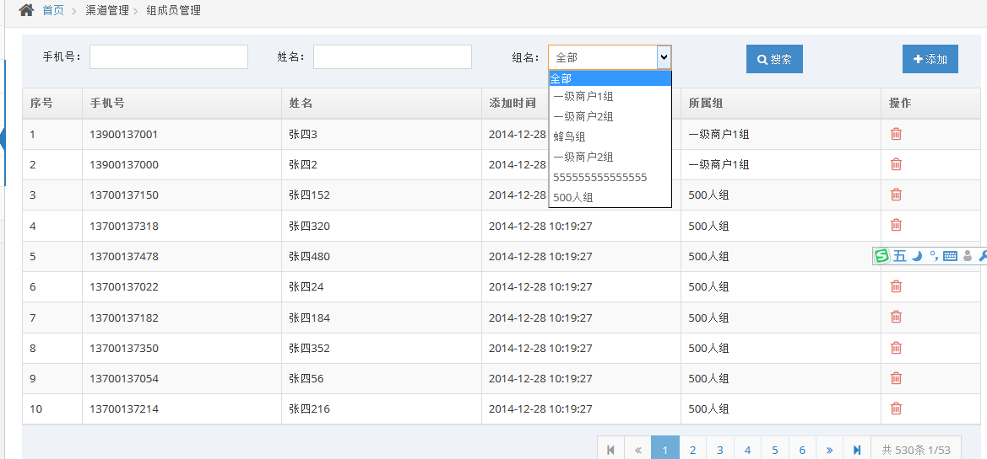

  - 营销内容管理

营销内容制作
【功能说明】
制作要发布的短信内容。短信内容分为广告和非广告，可选择是否添加短信链接。
若添加短信链接，则短信后面自动添加链接地址。
【操作方法】
点击菜单栏中【营销内容管理】的二级菜单“【营销内容制作】”，进入页面。
【添加】
- 输入标题
- 选择是否追加短链，不追加短链接
- 输入短信内容，追加短链接只能添加50个汉字，不追回短链接可添加70个汉字。
- 类型分为广告和祝福。后台可设置广告和祝福类型每小时发送的条数，发送的时段。
- Web内容用于编辑链接地址的广告内容。
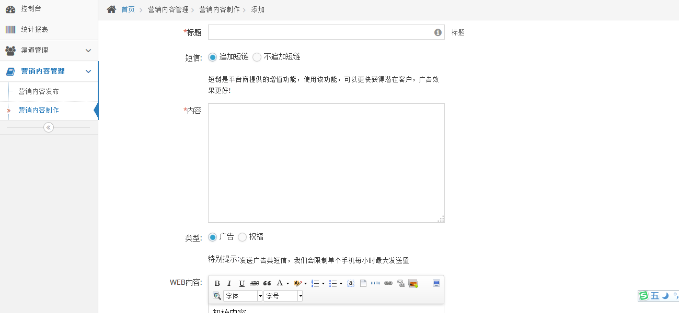

营销内容发布
【功能说明】
营销内容制作好了，可以发布。
【操作方法】
点击菜单栏中【渠道管理】的二级菜单“【批量上传分组成员】”，进入页面。
【发布营销内容】
第一步：添加基本信息
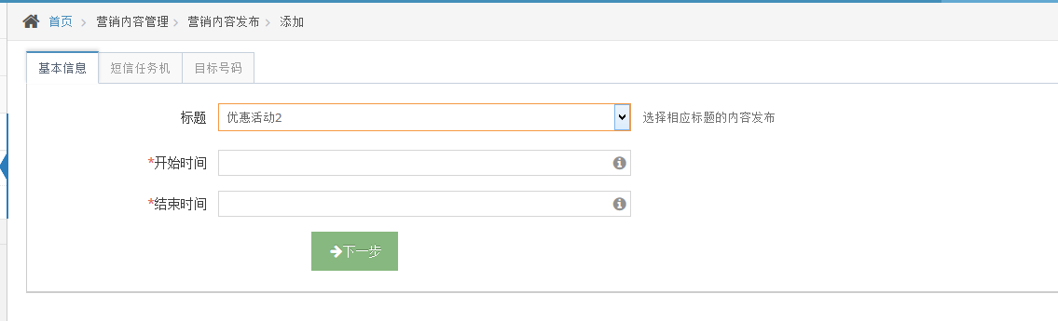
第二步：选择短信任务机，添加需要发送短信的成员组
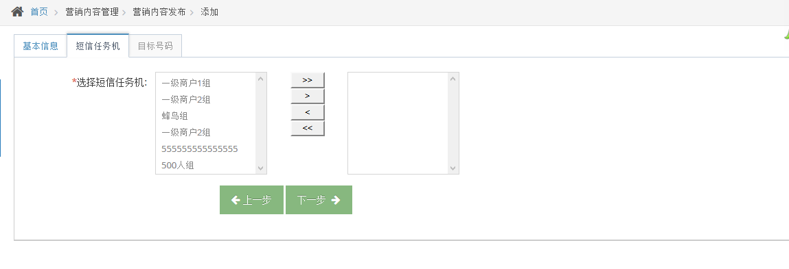
第三步：添加目标号码，添加短信发送对象，可批量上传需要发送的电话号码。

  - 统计报表

转化率月报表

发布月发送量报表

短信任务机月发送量报表

转化率日统计报表

发布日发送量报表

短信任务机日发送量报表

代理门户
  - 代理帐号
【功能说明】
用于添加此代理的下级代理。可以往下一级一级添加，形成多级代理。
【菜单路径】
点击菜单栏中【帐号管理】的二级菜单“【代理帐号】”，进入页面。
【操作方法】
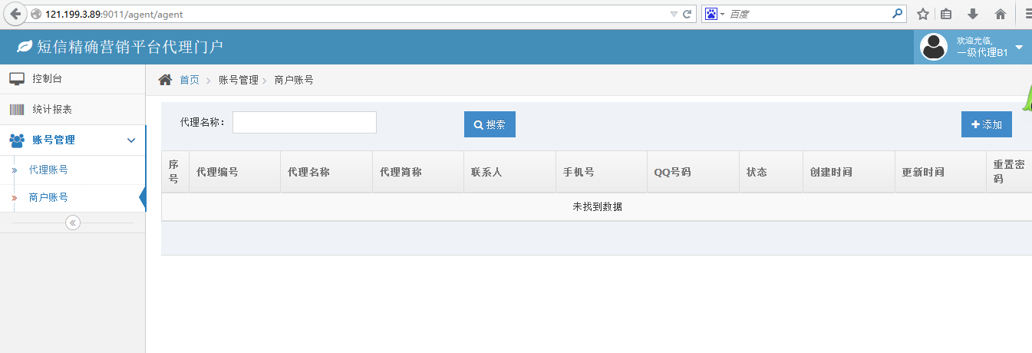
【添加】
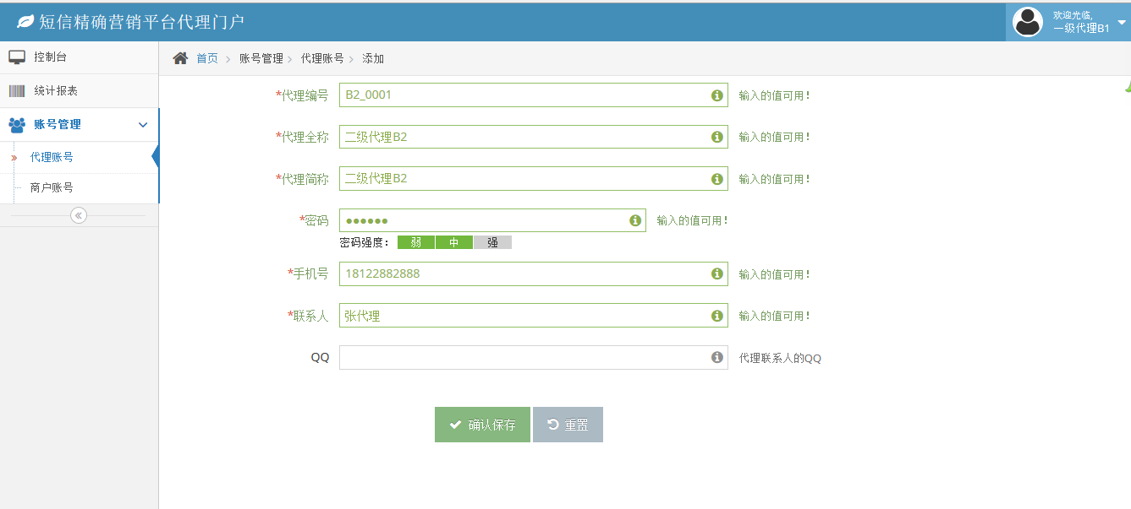
  - 商户帐号
【功能说明】
用于添加此代理的下级商户。
【菜单路径】
点击菜单栏中【帐号管理】的二级菜单“【商户帐号】”，进入页面。
【操作方法】
【添加】
